@Autidted - Envers API'sinden gelir ve ayrı bir denetim masasındaki varlıklardaki değişiklikleri otomatik olarak izlemek için kullanılabilir. Bazı varlıklarınızdaki değişikliklerin geçmişini tutmak için Envers kullanılır.
Spring Data JPA: Auditing with @CreatedBy, @CreatedDate, @LastModifiedBy and @LastModifiedDate
Veri Tabanı Denetimi, kalıcı varlıklarıyla ilişkili olayların( özel olarak yaratma ve güncelleme) izlenmesi ve kaydedilmesi anlamına gelir. Bir varlığı kimin yarattığını veya değiştirdiğini ve değişimin ne zaman gerçekleştiğini izler.
@Basic :@ Basic açıklama, isteğe bağlı ve getirme olmak üzere iki özelliğe sahiptir. İsteğe bağlı özellik, işaretli alanın veya özelliğin boş değere izin verip vermeyeceğini tanımlayan bir boolean parametresidir. Varsayılan olarak true olur. Dolayısıyla, alan ilkel bir tür değilse, temel sütunun varsayılan olarak null olduğu varsayılır.
Fetch niteliği, işaretli alanın veya özelliğin tembel olarak yüklenmesini veya istekli bir şekilde alınmasını isteyip istemediğini belirten bir Sıralama Listesinin üyesini kabul eder. Varsayılan olarak FetchType.EAGER olarak ayarlanmıştır, ancak bunu FetchType.LAZY olarak ayarlayarak tembel yüklemeye izin verebiliriz.
BaseEntity Giriş
Bir BaseEntity sınıfının avantajı, tüm genişleten sınıflara - adının dediği gibi - temel işlevsellik sağlamasıdır ve her bir sınıfta kendisi için kimlik oluşturmanız gerekmez.
BaseEntity
Bu sınıftaki bazı anahtar kelimelere göz atalım:
@MappedSuperclass - @MappedSuperclass kullanımıyla BaseEntity sınıfı, veritabanında tablo olarak ayrı bir gösterime sahip olmayacaktır. Bu sınıftaki tüm alanlar extending sınıfının tablosunda saklanacaktır.
public abstract class BaseEntity - Bu sınıfı soyut yapmak, geliştiricilerin bu sınıfın bir örneğini başlatmasını önler. Bir örneği yalnızca genişleten sınıflar başlatabilir.
id - Kimlik, bu varlığı tanımlamak için birincil anahtar olarak işaretleyen @Id ile açıklanır.
@GeneratedValue (strategy = GenerationType.AUTO) - Üretim stratejisini belirleyebilirsiniz. GenerationType.AUTO, ilgili veritabanına bağlı olarak, sizin için otomatik olarak bir strateji seçecektir.
- nullable = false : username alanının hiçbir zaman null değeri almamasını sağlar.
- updatable = false : hibernate tarafından oluşturulan hiçbir update sorgusuna dahil edilmemesini sağlar.

public ResponseEntity<EntityIDto> saveEntityI(@RequestBody EntityIDto entityIDto){
return ResponseEntity.ok(entityIService.save(entityIDto));
@RequestBody ek açıklaması, istek gövdesi içerik türünü tanımlamak için kullanılır. Metot default olarak bir JSON nesnesi bekliyor ve gelen JSON’dan bir EntityI nesnesi oluşturacak.
@RequestBody ek açıklaması, HttpRequest gövdesini bir aktarma veya etki alanı nesnesine eşleyerek gelen HttpRequest gövdesinin bir Java nesnesine otomatik seri hale getirilmesini sağlar.
@RequestMapping(value = "/createEntityI", method = RequestMethod.POST, produces = MediaType.APPLICATION_JSON_VALUE, consumes = MediaType.APPLICATION_JSON_VALUE)
produces -> Yönteminizin bir sonuç olarak json üreteceği ve yanıt olarak gönderileceği anlamına gelir.
@Produces: RESTful web servisin çıktısının hangi türde olacağı bu annotation ile belirtilir. Biz örneğimizde JSON kullanıyoruz.
@PathVariable ek açıklaması, özel veya dinamik istek URI'sini tanımlamak için kullanılır. İstek URI'sındaki Path değişkeni, aşağıda gösterildiği gibi {} küme parantezi olarak tanımlanır:
public ResponseEntity<Object> updateProduct(@PathVariable("id") String id) {
}
Web services are client and server applications that communicate over the World Wide Web’s (WWW) HyperText Transfer Protocol (HTTP). As described by the World Wide Web Consortium (W3C), web services provide a standard means of interoperating between software applications running on a variety of platforms and frameworks.
Service : Servislerin interface’I var ve metod imzalarını tutar. Bu interface lerin implementation ise bussiness logicleri ve diğer servis veya diğer repositorilerin dependency ilerini yönettiğimiz kısım. Dtolara dönüşümlerini yaptığımız kısım.
JpaRepository<>
Repositorylerin hepsini JpaRepository’den extend ettik. JpaRepository’nin bize kazandırdıkları. Temel fonksiyonları bize sunar. JpaRepository’de PagingAndSortingRepository’den extend olur.
PagingAndSortingRepository’de CrudRepository’den implemente edilmiş. (Bunun içerisinde pagination ve Sortable yeteneklerini kazanıyor. CrupRepository’dede save update ..crup işlemlerini alır.
JpaRepository metodları ve fonksiyonaliteleri hiç yazmadan onları elde edebilmemizi sağlar. Spring Data ‘da arka planda Jpa ve Hibernate’I kullanarak bunların generationlarını şema updatelerini sql generation gibi işlemleri yapar.
findBy() ekledikten sonra Entity üzerindeki field’larla çeşitli kriterler oluşturulabilir. Birçok Sql fonksiyonelitesini sadece metod isimlerindeki yazım formatıyla sağlar.

User findByUsername(String username): Username’ e göre Equality Condition Keywords atama.

BaseEntity; datamodellerin hepsine kalıtım yoluyla kazandırdığımız sınıf.

DTO : Dışarıya kendi domain modelimizi dışarı açmak istemediğimiz için kullandığımız arak atman. Bir takım nesnelerle dışarı ile konuşuyoruz. DTO’lar üzerindeki anotasyonlar swagger dökümantasyonu için kullandığımız anotasyonlar
JWT(JSON Web Token) : Yapısı 3 parçadan oluşan base 64 formatında kodlanmış bir hash
Sırasıyla Header, Payload ve Signature kısımlarından oluşmakta.
Header kısmında biletin tipi ve şifreleme algoritmasına ait bilgiler yer alır.
Payload içerisinde ise Claim olarak isimlendirdiğimiz diğer başka bilgiler bulunur.
Username, role vb veri içeren bir çok Claim aynı Token içerisinde yer alabilir.
Sonkısım ise imzamız. Header ve payload’ın kombinasyonuyla özel olarak üretiliyor ve verinin değişmesini imkansız kılıyor. Bu üç parça birleşince de token oluşuyor.

Trip of data towards API from database in Spring Boot based coding

- Models representing the database BaseEntity, DataModel
- DataModel
- Repository (Data Access Object) (Derived Query Methods in Spring Data JPA Repositories)
- Data Transfer Object
- Service
- JAX-RS

Base Entity (Auditing Database)

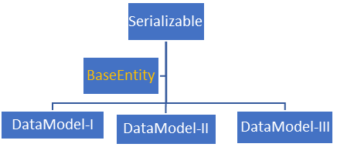
Base Entity class is important in terms of document information of about who uploaded or updated and when changed the data. Classes expanding from BaseEntity gain the functionality to track the history of entity changes. It does not have any separate table in the database. No need to create an identity for each class. In other words observes changes to data.
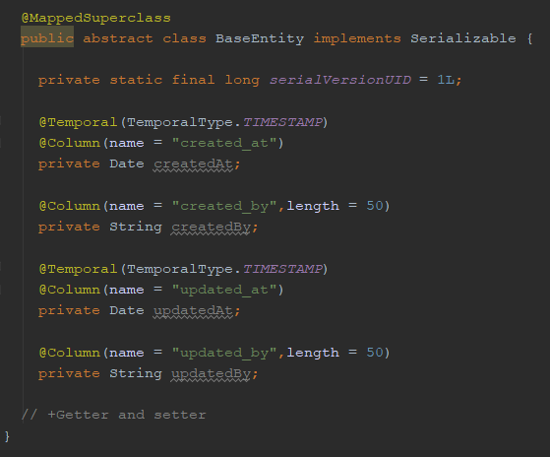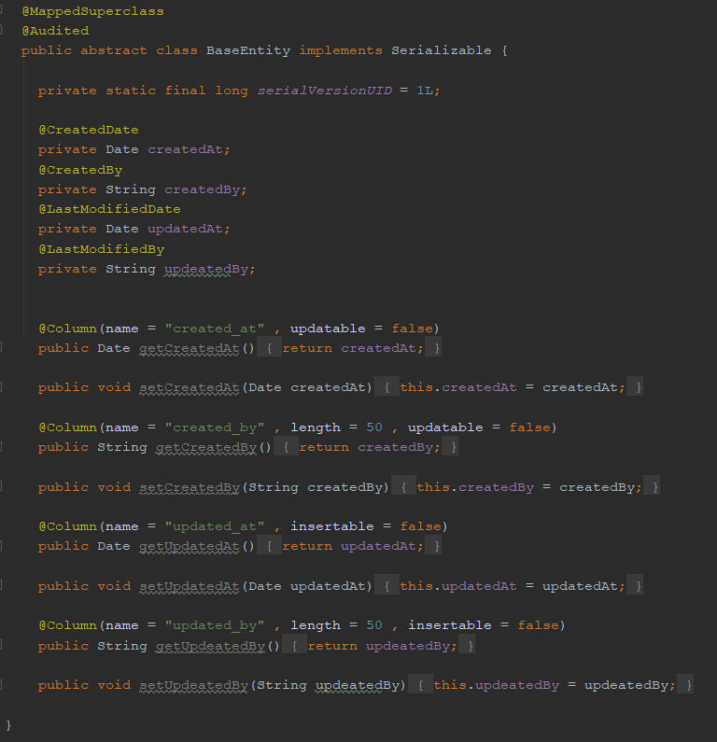
The above two code examples are correct when using the class of Base entity structure. Spring Data JPA provides some convenient and useful annotations for database auditing.
@Autidted, @CreatedDate, @CreatedBy, @LastModifiedDate, @LastModifiedBy
@MappedSuperclass : Using @MappedSuperClass, the BaseEntity class will not have a separate representation as a table in the database. Briefly @MappedSuperclass indicates that the class is a baseentity.
@Autidted : Comes from the Envers API and can be used to automatically track changes in assets in a separate control panel.
updatable = false ; The column mapped would not included in the update queries generated by HQL.
insertable = false ; The column mapped would not included in the insert queries generated by HQL. By default, both are true.

